МИНИСТЕРСТВО НАУКИ И ВЫСШЕГО ОБРАЗОВАНИЯ РОССИЙСКОЙ ФЕДЕРАЦИИ
ВЛАДИВОСТОКСКИЙ ГОСУДАРСТВЕННЫЙ УНИВЕРСИТЕТ
Институт международного бизнеса,
экономики и управления
КАФЕДРА ЭКОНОМИКИ И УПРАВЛЕНИЯ

ОТЧЕТ
по учебной ознакомительной практике
АО «Дальневосточный банк» г. Владивосток

Студент  группы БЭУ-24-МБ1 |  | Е.Р. Руденко
Руководитель  канд. экон. наук, доцент |  | Т.Е. Даниловских
Зам. Начальника УРП  АО «Дальневосточный банк» |  | Д.М. Шинкаренко
Нормоконтролер  канд. экон. наук, доцент |  | Т.Е. Даниловских

Владивосток 2026
МИНИСТЕРСТВО НАУКИ И ВЫСШЕГО ОБРАЗОВАНИЯ российской федерации
ВЛАДИВОСТОКСКИЙ ГОСУДАРСТВЕННЫЙ УНИВЕРСИТЕТ
ИНСТИТУТ МЕЖДУНАРОДНОГО БИЗНЕСА, ЭКОНОМИКИ И УПРАВЛЕНИЯ
КАФЕДРА ЭКОНОМИКИ И УПРАВЛЕНИЯ

ЗАДАНИЕ
на учебную ознакомительную практику
Студенту: Руденко Елизавета Романовна
Группы: БЭУ-24-МБ1
Цель практики: формирование знаний о практической деятельности предприятий (организаций).
Содержание учебной практики:
Содержание разделов отчета по практике:
Введение (указать цель и задачи практики, основные методы, необходимые для их достижения).
Раздел 1 Особенности деятельности предприятия (организации) - используя современные технические средства и информационные технологии ознакомиться с информацией о предприятии на официальном сайте (указать основные реквизиты предприятия, особенности организационно-правовой формы, систему налогообложения, основные виды деятельности, отраслевые особенности деятельности). Осуществить сбор и первичную обработку данных для дальнейшего проведения расчетов экономических показателей, характеризующих деятельность предприятия (организации), дать производственно-экономическую характеристика исследуемого предприятия (организации), анализ основных экономических показателей его деятельности (ОПК-2).
Раздел 2 Социально-экономический анализ отрасли (вида экономической деятельности) исследуемой организации (ОПК-3).
Заключение (сделать выводы о достижении целей практики, обобщить изложенный в отчете материал).
Список использованных источников (указать источник официальной отчетности предприятия, нормативную, справочную и учебную литературу).
Приложения (копия используемой в отчете бухгалтерской отчетности).

Срок сдачи отчета: 18.07.2026 г. Рекомендуемый объем отчета: 12-15 страниц.
(К защите представляется отчет, выполненный в письменной форме в соответствии с Требованиями к оформлению текстовой части).
Время консультаций по графику, телефон, электронная почта руководителя
Телефон 2404160. Email: tatyana.danilovskih@vvsu.ru
Дата выдачи задания: 15.06.2026 г.

Руководитель практики от университета: Т.Е. Даниловских

канд. экон. наук, доцент

Задание получил: Е.Р. Руденко
ст. группы БЭУ-24-МБ1

Задание согласовано
Руководитель практики от профильной организации Д.М. Шинкаренко
Зам. Начальника УРП АО «Дальневосточный банк»

РАБОЧИЙ ГРАФИК (ПЛАН) ПРОВЕДЕНИЯ
УЧЕБНОЙ ОЗНАКОМИТЕЛЬНОЙ ПРАКТИКИ
Студент – Руденко Елизавета Романовна
Кафедра – экономики и управления гр. БЭУ-24-МБ1
Руководитель практики –Т.Е. Даниловских

Инструктаж по ознакомлению с требованиями охраны труда, техники безопасности, пожарной безопасности прошел_____________ Д.М. Шинкаренко
(подпись уполномоченного лица, МП)

С правилами трудового распорядка ознакомлена _______________ Е.Р. Руденко
(подпись обучающегося)

Этапы практики | Виды работы | Срок выполнения | Отметка руководителя о выполнении
1. Подготовительный | Организационное собрание  Инструктаж по технике безопасности | 15.06.2026
2. Практический | Особенности деятельности предприятия(организации) (ОПК-2).  Социально-экономический анализ отрасли (ОПК-3). | 15.06.2026-18.07.2026
3. Заключительный | Подготовка и сдача отчета, в заключении которого сделан вывод, о соответствии нормативной базы и выполнении сроков предоставления отчетности организации требованиям контролирующих и государственных структур. | 10.07.2026-18.07.2026

Руководитель учебной ознакомительной практики
Канд. экон. наук, доцент ___________ Т.Е. Даниловских
Руководитель практики от
АО «Дальневосточный банк» ___________ Д.М. Шинкаренко

Отзыв-характеристика
На студента 2 курса группы БЭУ-24-МБ1 направления
«Мировая экономика и международный бизнес» кафедры экономики и управления ФГБОУ ВО ВВГУ

Руденко Елизавета Романовна с 15 июня 2026 года по 18 июля 2026 года прошла учебную ознакомительную практику в АО «Дальневосточный банк» г. Владивосток, ул. Верхнепортовая 27а. В период практики были изучены вопросы организации кадрового учета в кредитной организации, в частности, состав личных дел и процедура создания первичных бумаг при найме персонала. Были изучены методы группировки, хранения и последующей архивации кадровых документов (включая приказы, заявления, анкеты и трудовые договоры) по установленной номенклатуре банка, а также регламент их обработки перед передачей в архив.
Во время прохождения практики Руденко Елизавета Романовна показала навыки проверки комплектности и юридической силы кадровых бумаг, хронологическо-нумерационной систематизации дел, ведения учетных сшивов и соблюдения режима защиты конфиденциальной информации о сотрудниках банка. В целом работа Руденко Елизаветы Романовны заслуживает оценки «Отлично».

Руководитель практики от предприятия ______________ Шинкаренко Д.М.
Дата (подпись)

Содержание
Введение 3 1 Особенности деятельности АО «Дальневосточный банк» 5
1.1 Основные реквизиты АО «Дальневосточный банк» 5
1.2 Организационно-правовой статус, налогообложение и отраслевая
специфика деятельности АО «Дальневосточный банк» 6
1.3 Анализ основных экономических показателей деятельности
организации 9
2 Социально-экономический анализ банковской отрасли 15
2.1 Макроэкономические условия и состояние банковского сектора РФ 15
2.2 Общая характеристика банковского сектора
Дальневосточного региона 17
2.3 Социально-экономическое значение деятельности
АО «Дальневосточный банк» 19
Заключение 20
Список использованных источников 21
Приложение А. Бухгалтерская отчетность АО «Дальневосточный банк» за
2024-2025гг. 23
Приложение В. Обобщенная консолидированная финансовая отчетность
АО «Дальневосточный банк» за 2024-2025гг. 25

Введение
Учебная практика является важнейшим элементом подготовки квалифицированных специалистов в области экономики и финансов, что позволяет не только закрепить теоретические знания, полученные в процессе обучения, но и получить практические навыки работы в реальной организации, такие как: проверка комплектности и юридической силы кадровых бумаг, хронологическо-нумерационной систематизации дел, ведения учетных сшивов и соблюдения режима защиты конфиденциальной информации о сотрудниках банка. Помимо этого, учебная ознакомительная практика позволяет изучить особенности функционирования организации, ее организационной структурой, системой управления и экономическими показателями деятельности.
Местом прохождения учебной практики является Акционерное общество «Дальневосточный банк» (АО «Дальневосточный банк»), являющееся кредитной организацией, осуществляющей банковскую деятельность на территории города Владивостока, Российской Федерации, в соответствии с лицензией Центрального банка Российской Федерации. Данная организация была выбрана в качестве базы практики в связи с тем, что она является одним из крупнейших региональных банков Дальнего Востока, имеет многолетнюю историю успешной работы и предоставляет широкие возможности для ознакомления с практическими аспектами банковской деятельности. Банк предоставляет широкий спектр финансовых услуг физическим и юридическим лицам.
Целью прохождения учебной ознакомительной практики является формирование знаний о практической деятельности АО «Дальневосточный банк», получение первичных профессиональных умений и навыков, развитие компетенций в области сбора, обработки и анализа экономической информации.
Основными задачами практики являются:
- ознакомиться с информацией об организации на официальном сайте
- указать основные реквизиты исследуемой кредитной организации, особенности организационно-правовой формы, систему налогообложения, основные виды деятельности, отраслевые особенности деятельности;
- осуществить сбор и первичную обработку данных для проведения расчетов экономических показателей, характеризующих деятельность организации;
- дать производственно-экономическую характеристику исследуемой организации;
- проанализировать основные экономические показатели деятельности организации на основании бухгалтерской (финансовой) отчетности за 2023–2025 года;
- провести социально-экономический анализ банковской отрасли Российской Федерации;
- сформулировать выводы и заключение.
Основными методами, необходимые для достижения основных задач практики являются: анализ нормативно-правовой документации, изучение публикуемой бухгалтерской отчетности, метод экономического анализа, сравнительный анализ, методы статистической обработки данных, а также использование современных технических средств и информационных технологий для сбора и обработки информации.
Объектом исследования в рамках практики является Акционерное общество «Дальневосточный банк», один из крупнейших региональных банков Дальнего Востока.
Предметом исследования выступают финансово-экономические показатели деятельности банка, его организационная структура, бухгалтерская (финансовая) отчетность, организация бухгалтерского учета и место в банковской системе региона.
Практическая значимость работы заключается в систематизации полученных знаний о деятельности коммерческого банка и формировании навыков анализа финансово-экономических показателей кредитной организации, а также применении полученных знаний и навыков в процессе прохождения учебной ознакомительной практики, что является необходимым условием для успешной профессиональной деятельности в области экономики и финансов.
1 Особенности деятельности АО «Дальневосточный банк»
  - Основные реквизиты АО «Дальневосточный банк»
Акционерное общество «Дальневосточный банк» было зарегистрировано Банком России 20 ноября 1990 года. Однако сам банк был основан 19 июня 1992 года, а регистрацию осуществила межрайонная инспекция Федеральной налоговой службы № 15 по Приморскому краю. Регистрация юридического лица в Едином государственном реестре юридических лиц (ЕГРЮЛ) была осуществлена 15 октября 2002 года, запись регистрации закреплена за номером 25 № 00783871. Юридический адрес организации расположен по адресу: 690990, Приморский край, г. Владивосток, ул. Верхнепортовая, д. 27-а [1].
Основные реквизиты организации АО «Дальневосточный банк» приведены в таблице 1.1, систематизированные на основании официальных источников информации: Банка России, официального сайта исследуемой организации.
Таблица 1.1 – Основные реквизиты АО «Дальневосточный банк»
Наименование реквизита | Значение
Полное наименование | Акционерное общество «Дальневосточный банк»
Сокращенное наименование | АО «Дальневосточный банк»
ИНН | 2540016961
КПП | 254001001
ОГРН | 1022500000786
БИК | 040507705
Корреспондентский счет | 30101810900000000705 в Дальневосточном ГУ Банка России
Телефон | (423) 2-516-400 (тел.), (423) 2-516-444 (факс)
Адрес электронной почты | post@dvbank.ru
Президент Банка | Фадеев Александр Анатольевич
Так, можно сделать вывод о том, что АО «Дальневосточный банк» является действующей кредитной организацией, осуществляющая огромный перечень банковских операций, соблюдая требования законодательства.
  - Организационно-правовой статус, налогообложение и
отраслевая специфика деятельности АО «Дальневосточный
банк»
Организационно-правовая форма АО «Дальневосточный банк» представляет собой форму непубличного акционерного общества (код ОКОПФ – 12267). При такой организационно-правовой форме акции компании не размещаются публично, а документация подлежит раскрытию только в ограниченном объёме, согласно законодательству [2].
Как кредитная организация, АО «Дальневосточный банк» применяет общую систему налогообложения (ОСНО) и уплачивает следующие основные налоги:
- налог на прибыль организаций (по ставке, установленной для банковской деятельности, в соответствии с главой 25 НК РФ);
- налог на добавленную стоимость (по операциям, облагаемым НДС) [3];
- налог на имущество организаций;
- страховые взносы во внебюджетные фонды (ПФР, ФСС, ФОМС).
На данный момент, начиная с 3 июня 2026 года, АО «Дальневосточный банк» находится в процессе реорганизации в форме присоединения к ПАО «Московский кредитный банк» с предполагаемым завершением процедуры к 1 августа 2026 года [4].
Основной вид деятельности организации по коду ОКВЭД (Общероссийский классификатор видов экономической деятельности) – 64.19 «Денежное посредничество прочее». Этот код ОКВЭД позволяет осуществлять работу организации в привлечение вкладов населения, кредитование физических и юридических лиц, а также осуществлять расчётно-кассовое обслуживание и валютообменные операции [5].
Универсальная лицензия № 843 была выдана Центральным банком Российской Федерации 16 октября 2020 года [6].
Однако помимо основной банковской лицензии, АО «Дальневосточный банк» имеет дополнительные лицензии, расширяющие спектр его деятельности:
- лицензия профессионального участника рынка ценных бумаг на осуществление депозитарной деятельности (№ 125-04164-000100 от 20 декабря 2000 г.);
- лицензия ФСБ на услуги по криптографической защите информации (№ 0010989 от 15.12.2020);
- лицензия профессионального участника рынка ценных бумаг на осуществление брокерской деятельности (№ 125-03767-100000 от 13 декабря 2000 г.);
- лицензия профессионального участника рынка ценных бумаг на осуществление дилерской деятельности (№ 125-03830-010000 от 13 декабря 2000 г.).
Наличие данных официальных лицензий позволяет данному банку оказывать банковские услуги физическим лицам, такие как: расчетно-кассовое обслуживание; размещение депозитов и открытие вкладов; кредиты на потребительские нужды; ипотечное кредитование; автокредиты; оформление банковских карт; удаленное обслуживание (онлайн-офис, SMS-информирование); сервис денежных переводов. А также предоставлять банковские услуги юридическим лицам, а именно: расчетно-кассовое обслуживание; предоставление кредитов; финансирование бизнеса; оформление корпоративных карт; валютный контроль; размещение депозитов; эквайринг; операции с векселями.
Банковская деятельность как отрасль экономики обладает рядом специфических особенностей, которые в полной мере определяют характер, направления и условия работы АО «Дальневосточный банк». Прежде всего, денежные и средства клиентов являются основным продуктом. Именно поэтому данный банк на протяжении всей своей деятельности строго соблюдает обязательные нормативы, устанавливаемые Банком России, включая требования к достаточности капитала, ликвидности и уровню принимаемых рисков. Деятельность АО «Дальневосточный банк» осуществляется в условиях высокой степени государственного регулирования, что является неотъемлемой частью всего банковского сектора Российской Федерации. Широкий спектр имеющихся у данной организации лицензий существенно расширяет его операционные возможности. Особое значение для данного банка имеет его участие в системе страхования вкладов, которое гарантирует защиту интересов вкладчиков-физических лиц в пределах установленной законом суммы возмещения.
Существенное влияние на характер деятельности АО «Дальневосточный банк» оказывает расположение головного офиса во Владивостоке, что определяет необходимость учета экономических, географических и климатических особенностей Дальневосточного округа, в числе которых – значительная удаленность от основных финансовых центров страны и специфическая отраслевая структура экономики. Эти факторы требуют от данной организации особой гибкости в управлении ликвидностью и оперативного принятия управленческих решений с учетом локальной конъюнктуры.
Стабильность ресурсной базы АО «Дальневосточный банк» в значительной степени обеспечивается его корпоративной клиентской базой. Наличие крупных корпоративных клиентов также положительно сказывается на деловом имидже организации, привлекая средние и малые предприятия, стремящиеся работать с надежным финансовым партнером.
АО «Дальневосточный банк» активно внедряет современные информационные технологии в процессы обслуживания клиентов и во внутренние управленческие процедуры. Цифровизация банковских услуг проявляется в развитии дистанционных каналов обслуживания, включая мобильное приложение и онлайн-офис, позволяющие клиентам получать доступ к своим счетам в любое время суток из любой точки мира.
Таким образом, АО «Дальневосточный банк» представляет собой полноценную кредитную организацию, обладающую всеми необходимыми характеристиками для самостоятельной банковской деятельности: непубличная форма акционерного общества, общая система налогообложения, широкий пакет лицензий и участие в системе страхования вкладов, а региональная специфика Дальнего Востока определяет уникальный профиль данной организации.
Однако с 3 июня 2026 года находится в процессе реорганизации, что означает переход его активов и обязательств под управление более крупной финансовой структуры.
1.3 Анализ основных экономических показателей деятельности
организации
В рамках практики был проведен анализ основных показателей деятельности АО «Дальневосточный банк» на основе публикуемой отчетности за период 2024–2025 гг. (рисунок А.1, рисунок А.2, приложение А).
Для оценки динамики и эффективности деятельности АО «Дальневосточный банк» использованы данные бухгалтерского баланса (форма 0409806), отчета о финансовых результатах (форма 0409807) и отчета об уровне достаточности капитала (форма 0409808) [7].
Анализ выполнен как по абсолютным показателям, так и по относительным коэффициентам, характеризующим рентабельность, качество активов и структуру ресурсной базы. Динамика основных показателей исследуемой организации, таких как активы, обязательства, собственный капитал, чистый процентный доход, чистый комиссионный доход, операционные доходы и расходы, чистая прибыль, представлены в таблице 1.2.
Таблица 1.2 – Динамика основных показателей АО «Дальневосточный
банк»
В тысячах рублей
Показатель | 31.12.2024 | 31.12.2025 | Абсолютное изменение, (+,-) | Относительное изменение, %
Всего активов | 64 817 052 | 59 359 031 | - 5 458 021 | - 8,42
Чистая ссудная задолженность | 39 230 198 | 38 688 311 | - 541 887 | - 1,38
Всего обязательств | 51 307 187 | 44 449 103 | - 6 858 084 | -13,37
Средства клиентов | 49 331 924 | 42 735 745 | - 6 596 179 | - 13,37
Всего источников собственных средств | 13 509 865 | 14 909 928 | + 1 400 063 | +10,36
Чистый процентный доход | 1 611 584 | 1 663 127 | + 51 543 | + 3,20
Чистый комиссионный доход | 951 211 | 1 031 019 | + 79 808 | +8,39
Операционные доходы | 2 964 042 | 4 267 688 | + 1 303 646 | +43,99
Операционные расходы | 2 395 878 | 2 543 188 | + 147 310 | +6,15
Чистая прибыль | 509 749 | 1 345 622 | + 835 873 | +163,94
За анализируемый период 2024–2025 гг. активы данного банка сократились на 5 458 021 тыс. руб. (−8,42%) – с 64,82 до 59,36 млрд руб. Это снижение обусловлено оптимизацией структуры баланса, в частности сокращением вложений в ценные бумаги и средства в кредитных организациях. Обязательства организации уменьшились на 6 858 084 тыс. руб. (−13,37%) до 44,45 млрд руб., что связано с сокращением привлеченных средств клиентов и средств кредитных организаций.
Чистая ссудная задолженность (кредитный портфель) незначительно снизилась на 541 887 тыс. руб. (−1,38%) – с 39,23 до 38,69 млрд руб., что свидетельствует о стабилизации кредитной активности АО «Дальневосточный банк» после значительного роста в 2024 году.
Объем средств клиентов уменьшился на 6 596 179 тыс. руб. (−13,37%) – с 49,33 до 42,74 млрд руб. Основной причиной стало сокращение вкладов физических лиц в условиях высокой ключевой ставки и перераспределения сбережений в альтернативные инструменты, а также снижение остатков на счетах корпоративных клиентов.
Показатель вырос на 1 400 063 тыс. руб. (+10,36%) – с 13,51 до 14,91 млрд руб. за счет накопления нераспределенной прибыли, что свидетельствует об укреплении финансовой устойчивости исследуемого банка.
Чистый процентный доход увеличился на 51 543 тыс. руб. (+3,20%) – с 1,61 до 1,66 млрд руб., что свидетельствует об адаптации данной организации к условиям высокой ключевой ставки и эффективном управлении процентной маржой. Чистый комиссионный доход вырос на 79 808 тыс. руб. (+8,39%) – с 951 до 1 031 млн руб., что подтверждает развитие комиссионных продуктов (расчетно-кассовое обслуживание, эквайринг, банковские гарантии) и снижение зависимости от процентной маржи.
Операционные доходы значительно выросли на 1 303 646 тыс. руб. (+43,99%) – с 2,96 до 4,27 млрд руб. благодаря восстановлению доходов от операций с финансовыми активами. Операционные расходы увеличились на 147 310 тыс. руб. (+6,15%) – с 2,40 до 2,54 млрд руб., что обусловлено инфляционными процессами и ростом затрат на персонал.
Чистая прибыль выросла на 835 873 тыс. руб. (+163,94%) – с 509,7 млн до 1,35 млрд руб., что свидетельствует о восстановлении прибыльности АО «Дальневосточный банк» после кризисного 2024 года, когда прибыль снизилась из-за переоценки финансовых активов в условиях роста ключевой ставки.
Динамика отдельных показателей деятельности АО «Дальневосточный банк» приведены в таблице 1.3, сформированная на основе общей консолидированной финансовой отчетности исследуемой организации (рисунок В.1, приложение В) [8].
Таблица 1.3 – Отдельные показатели деятельности АО «Дальневосточный
банк»
В миллионах рублей
Показатель | 31.12.2024 | 31.12.2025 | Абсолютное изменение, (+,-) | Относительное изменение, %
Активы - нетто | 64 331 | 58 602 | -5 729 | -8,91
Капитал (собственные средства) | 13 510 | 14 910 | +1400 | 10,36
Корпоративные кредиты | 20 165 | 15 834 | - 4 331 | -21,48
Кредиты физическим лицам | 18 574 | 19 156 | +582 | +3,13
Достаточность капитала Н1.0, % | 21,271 | 25,252 | +3,98 п.п. | 18,71
Резервы на возможные потери с учетом корректировки | 951 | 244 | -707 | -74,34
Резервы на возможные потери без учета корректировки | 1 150 | 1 380 | +230 | +20
Чистая прибыль текущего года | 510 | 1 346 | +836 | +163,92
Рентабельность активов, % | 0,79 | 2,27 | +1,48 п.п. | +187,34
Рентабельность балансового капитала, % | 3,77 | 9,03 | +5,26 п.п. | +139,52
Средства физических лиц | 24 909 | 22 255 | -2 654 | -10,66
Средства корпоративных клиентов | 18 000 | 17 298 | -702 | -3,90
Кредиты, полученные от Банка России | 845 | 347 | -498 | -58,93
Проведенный анализ основных экономических показателей АО «Дальневосточный банк» за 2024–2025 гг. позволяет сделать вывод о том, что данная организация демонстрирует устойчивое финансовое положение и способность адаптироваться к изменяющимся макроэкономическим условиям.
Активы-нетто (работающие активы, очищенные от резервов и налоговых требований) сократились на 5 729 млн руб. (−8,91%) – с 64 331 до 58 602 млн руб., что обусловлено оптимизацией структуры баланса и снижением вложений в ценные бумаги. Капитал (собственные средства) вырос на 1 400 млн руб. (+10,36%) – с 13 510 до 14 910 млн руб. за счет накопления нераспределенной прибыли, что свидетельствует об укреплении капитальной позиции данного банка.
Корпоративные кредиты значительно сократились на 4 331 млн руб. (−21,48%) – с 20 165 до 15 834 млн руб. в связи с консервативной кредитной политикой банка в условиях высокой ключевой ставки и ужесточения требований к заемщикам. В то же время кредиты физическим лицам выросли на 582 млн руб. (+3,13%) – с 18 574 до 19 156 млн руб. за счет увеличения ипотечного портфеля по льготным программам («Дальневосточная ипотека» и другие государственные программы поддержки), что свидетельствует о сохранении социальной направленности кредитной политики АО «Дальневосточный банк».
Достаточность капитала Н1.0 увеличилась на 3,98 процентных пункта (+18,71%) – с 21,271% до 25,252%, что более чем в 3 раза превышает минимальный норматив в 8% и свидетельствует о высоком уровне надежности АО «Дальневосточный банк» и его способности покрывать принимаемые риски.
Резервы на возможные потери с учетом корректировки резко сократились на 707 млн руб. (−74,34%) – с 951 до 244 млн руб., что указывает на улучшение качества кредитного портфеля и снижение уровня проблемной задолженности, что является позитивным сигналом, свидетельствующим об эффективной работе данного банка с проблемными активами.
Резервы без учета корректировки выросли на 230 млн руб. (+20,00%) – с 1 150 до 1 380 млн руб., что связано с изменением методологии расчета и более консервативным подходом к формированию резервов.
Чистая прибыль текущего года выросла на 836 млн руб. (+163,92%) – с 510 до 1 346 млн руб., что свидетельствует о восстановлении операционной эффективности организации после кризисного 2024 года. Рентабельность активов (ROA) увеличилась на 1,48 процентных пункта (+187,34%) – с 0,79% до 2,27%, практически достигнув уровня 2023 года. Рентабельность балансового капитала (ROE) выросла на 5,26 процентных пункта (+139,52%) – с 3,77% до 9,03%, что подтверждает возвращение банка к эффективному использованию собственного капитала. Рост данных показателей свидетельствует о значительном повышении эффективности деятельности данного банка.
Средства физических лиц сократились на 2 654 млн руб. (−10,66%) – с 24 909 до 22 255 млн руб. в связи с высокой ключевой ставкой, перераспределением сбережений населения в альтернативные инструменты и ростом конкуренции на рынке вкладов. Средства корпоративных клиентов уменьшились на 702 млн руб. (−3,90%) – с 18 000 до 17 298 млн руб., что требует активизации работы по привлечению юридических лиц. Кредиты, полученные от Банка России, сократились на 498 млн руб. (−58,93%) – с 845 до 347 млн руб., что является позитивным фактором, снижающим зависимость данного банка от рефинансирования.
Анализ экономических показателей АО «Дальневосточный банк» за 2024–2025 гг. свидетельствует о восстановлении финансовой устойчивости и операционной эффективности организации.
Ключевым позитивным результатом является рост чистой прибыли в 2,64 раза (с 510 до 1 346 млн руб.) при одновременном укреплении капитальной позиции (+10,36%) и увеличении достаточности капитала Н1.0 до 25,252%, что более чем втрое превышает минимальный норматив.
АО «Дальневосточный банк» успешно адаптировался к условиям высокой ключевой ставки: чистый процентный доход вырос на 3,20%, а комиссионные доходы - на 8,39% за счет развития некредитных продуктов.
Резкое сокращение резервов на возможные потери на 74,34% свидетельствует об улучшении качества кредитного портфеля. Однако наблюдается отток средств физических лиц (– 10,66%) и корпоративных клиентов (– 3,90%) на фоне высокой стоимости фондирования, что требует активизации работы по удержанию клиентской базы. Снижение корпоративных кредитов на 21,48% при росте розничного портфеля (+3,13%) указывает на переориентацию кредитной политики в сторону физических лиц.
Сокращение задолженности перед Банком России на 58,93% и снижение зависимости от внешнего фондирования в целом повышают самостоятельность Банка.
В целом, АО «Дальневосточный банк» завершил 2025 год с восстановленными показателями прибыльности и устойчивой капитальной позицией, однако сокращение ресурсной базы остается ключевым вызовом для дальнейшего развития в условиях высокой ключевой ставки.
После проведенного выше анализа особенностей деятельности АО «Дальневосточный банк» можно сделать вывод о том, исследуемая организация представляет собой финансово устойчивую кредитную организацию с высоким уровнем капитализации, диверсифицированной ресурсной базой и эффективной политикой управления активами.
Данный банк имеет непубличную форму акционерного общества, применяет общую систему налогообложения, располагает широким пакетом лицензий (включая универсальную банковскую лицензию № 843, лицензии профессионального участника рынка ценных бумаг и лицензию ФСБ на криптографическую защиту информации), а также является участником системы страхования вкладов.
Региональная специфика Дальнего Востока определяет уникальный профиль исследуемой организации, сочетающий глубокое понимание локальных потребностей клиентов с соблюдением строгих требований банковского регулирования. Несмотря на вызовы внешней экономической среды, дальнейшее существование АО «Дальневосточный банк» как самостоятельной организации завершается процедурой реорганизации в форме присоединения к ПАО «Московский кредитный банк» с предполагаемым завершением процедуры к 1 августа 2026 года.
2 Социально-экономический анализ банковской отрасли
2.1 Макроэкономические условия и состояние банковского сектора
РФ
Банковский сектор Российской Федерации в 2024–2025 годах функционировал в условиях жесткой денежно-кредитной политики, направленной на сдерживание инфляции.
В таблице 2.1 представлены отдельные показатели деятельности кредитных организаций Российской Федерации в целом по банковской системе, характеризующие состояние сектора на конец 2024 года и 2025 года [10].
Таблица 2.1 – Отдельные показатели деятельности в целом по банковской
отрасли
В триллионах рублей
Показатель | 31.12.2024 | 31.12.2025 | Изменение, %
Активы | 199,2 | 210,87 | +5,8
Кредитный портфель | 119,55 | 127,26 | +6,4
Кредиты юридическим лицам | 89,62 | 96,61 | +7,8
Кредиты физическим лицам | 37,55 | 38,67 | +3,0
Ипотечные кредиты | 21,83 | 23,24 | +6,5
Средства физических лиц | 58,55 | 66,99 | +14,4
Средства корпоративных клиентов | 59,80 | 63,03 | +5,4
Чистая прибыль | 3,8 | 3,72 | -2,1
Достаточность капитала | 12,1 | 12,0 | -0,1 п.п.
Анализ данных таблицы 2.1 показывает, что банковский сектор Российской Федерации в 2025 году демонстрировал умеренный рост ключевых показателей. Совокупные активы кредитных организаций увеличились за год на 5,8% (с 199,2 до 210,87 трлн руб.). Кредитный портфель вырос на 6,4% до 127,26 трлн руб., при этом корпоративное кредитование увеличилось на 7,8% (до 96,61 трлн руб.), а розничное кредитование – на 3,0% (до 38,67 трлн руб.).
В розничном сегменте ипотечный портфель вырос на 6,5% (до 23,24 трлн руб.) благодаря льготным государственным программам. В то же время необеспеченное потребительское кредитование сокращалось из-за высоких ставок и жесткой макропруденциальной политики.
Прибыль банковского сектора в 2025 году составила 3,72 трлн рублей, что незначительно (на 2,1%) ниже рекордного уровня 2024 года (3,8 трлн рублей).
Достаточность капитала Н1.0 оставалась на уровне выше минимального норматива (8%), хотя и демонстрировала незначительное снижение – с 12,1% на конец 2024 года до 12,0% на конец 2025 года.
В октябре 2024 года ключевая ставка достигла пикового значения 21% и сохранялась на этом уровне до июня 2025 года. Начиная с июня 2025 года Банк России приступил к постепенному снижению ставки, и к концу года среднее значение ключевой ставки составило 19,2%.
Инфляция по итогам 2024 года составила 9,5%, а в 2025 году замедлилась до 6,5–7,0% благодаря реализации жесткой денежно-кредитной политики.
Центральный банк РФ активно обсуждает регулирование вложений в непрофильные бизнесы, объем которых достиг существенных величин, что свидетельствует о внимании регулятора к качеству структуры активов кредитных организаций.Банковский сектор РФ в 2025 году функционировал в условиях высокой ключевой ставки и жесткой денежно-кредитной политики.
Прибыль сектора сохранилась на высоком уровне (3,72 трлн руб.), несмотря на некоторое снижение по сравнению с рекордным 2024 годом. Активы выросли на 5,8%, а вклады населения – на 14,4%, что свидетельствует о сохранении доверия к банковской системе. В этих условиях кредитные организации вынуждены искать баланс между поддержанием прибыльности, соблюдением регуляторных требований и сохранением доступности услуг для клиентов [9].
2.2 Общая характеристика банковского сектора Дальневосточного
региона
АО «Дальневосточный банк» осуществляет свою деятельность в банковском секторе Дальневосточного федерального округа, который обладает ярко выраженной спецификой, обусловленной географическим положением, климатическими условиями и уровнем экономического развития территорий. Дальневосточный регион занимает более 40% территории страны, но при этом характеризуется низкой плотностью населения, значительной удаленностью населенных пунктов друг от друга и ограниченной транспортной доступностью.
Высокая концентрация банковского капитала является одной из ключевых характеристик банковского сектора Дальнего Востока. Большинство крупных банков представлены в регионе филиалами и отделениями федеральных банков, которые имеют мощные ресурсные возможности и развитую инфраструктуру. Региональные банки, такие как АО «Дальневосточный банк», составляют меньшую долю рынка, однако обладают важным преимуществом – глубоким пониманием локальной специфики и способностью оперативно принимать решения, адаптированные к потребностям местного бизнеса и населения. Наличие филиалов федеральных банков создает высокую конкуренцию, что вынуждает региональных игроков искать свои ниши и конкурентные преимущества.
Специфика региональной экономики определяет структуру кредитного портфеля и потребности клиентов банковского сектора Дальнего Востока. Экономика региона традиционно ориентирована на добывающие отрасли: угледобычу, золотодобычу, добычу алмазов, а также рыболовство, лесную промышленность и морской транспорт. Банки, работающие в регионе, вынуждены учитывать эти отраслевые особенности при разработке кредитных продуктов и оценке рисков. Кроме того, в последние годы активно развиваются инфраструктурные проекты, логистика и строительство, что расширяет спектр банковских услуг и создает новые возможности для кредитования.
Сезонность экономической активности является еще одной важной характеристикой банковского сектора Дальнего Востока. Многие виды бизнеса имеют ярко выраженный сезонный характер. Рыбодобыча, сельское хозяйство, строительство и туризм демонстрируют значительные колебания деловой активности в течение года, что непосредственно влияет на динамику кредитования и расчетно-кассового обслуживания.
Эта особенность требует от банков гибкого управления ликвидностью и разработки специализированных продуктов, учитывающих цикличность бизнеса клиентов.
Значительная доля малого и среднего предпринимательства в структуре экономики Дальнего Востока определяет соответствующие приоритеты банковской деятельности. Банки активно развивают продукты для субъектов МСП, предлагая льготные условия кредитования, упрощенные процедуры оформления и индивидуальные решения. Поддержка малого и среднего бизнеса становится стратегическим направлением для банков, работающих в регионе, что способствует развитию предпринимательской активности и созданию новых рабочих мест.
Расстояние от финансовых центров создает определенные сложности в управлении ликвидностью и привлечении ресурсов для региональных банков. Удаленность от Москвы, где сосредоточены основные финансовые потоки и принимаются ключевые решения, требует от региональных кредитных организаций самостоятельности и эффективного управления собственными ресурсами.
Однако эта же удаленность формирует самостоятельную рыночную нишу для региональных банков, которые могут предложить клиентам более персонализированное обслуживание и гибкие условия сотрудничества.
Так, можно сделать вывод о том, что банковский сектор Дальневосточного региона обладает выраженной спецификой: высокая концентрация федеральных банков, зависимость от добывающих и логистических отраслей, сезонность бизнес-активности, удаленность от финансовых центров и значительная доля МСП.
В этих условиях региональные банки, такие как АО «Дальневосточный банк», занимают нишу локальной экспертизы и гибкого обслуживания, ориентируясь на потребности местного бизнеса и населения.
2.3 Социально-экономическое значение деятельности
АО «Дальневосточный банк»
Деятельность АО «Дальневосточный банк» имеет важное социально-экономическое значение для Дальневосточного региона, выполняя ряд социально значимых функций и способствуя устойчивому развитию экономики региона.
Кредитование экономики региона является одной из важнейших социально-экономических функций банка. Банк предоставляет кредиты юридическим и физическим лицам, способствуя развитию предпринимательства и повышению уровня жизни населения.
Создание и сохранение рабочих мест является еще одним важным аспектом социально-экономического значения банка. Штат сотрудников банка, составляющий около 900 человек, обеспечивает занятость квалифицированных специалистов в регионе. Банк предоставляет рабочие места для экономистов, финансистов, юристов и ИТ-специалистов [1].
Развитие финансовой грамотности населения является важной социальной миссией банка. Через систему обучения персонала и непосредственное взаимодействие с клиентами банк способствует повышению финансовой грамотности населения.
Инвестиционная деятельность банка способствует развитию финансового рынка региона и созданию дополнительных источников дохода для поддержания финансовой устойчивости. Вложения банка в ценные бумаги, включая ОФЗ и корпоративные облигации, а также инвестиции в акции компаний, способствуют развитию фондового рынка и повышению его ликвидности.
АО «Дальневосточный банк» выполняет важную социально-экономическую функцию в Дальневосточном регионе: кредитует реальный сектор экономики, создает и сохраняет рабочие места, инвестирует в развитие финансового рынка.
Деятельность банка вносит значительный вклад в социально-экономическое развитие Дальневосточного региона, повышение уровня жизни населения и укрепление финансовой стабильности.
Заключение
За время прохождения учебной ознакомительной практики в АО «Дальневосточный банк» были достигнуты поставленные цели и решены все основные задачи. В ходе работы изучены организационно-правовой статус, система налогообложения и отраслевая специфика деятельности кредитной организации, а также проведен анализ ее финансово-экономических показателей на основе бухгалтерской отчетности за 2024–2025 гг. АО «Дальневосточный банк» является непубличным акционерным обществом, применяет общую систему налогообложения и располагает широким спектром лицензий, включая универсальную банковскую лицензию и лицензии профессионального участника рынка ценных бумаг. Региональная специфика Дальневосточного округа, значительная удаленность от финансовых центров и ориентация на местные отрасли экономики определяют уникальный профиль деятельности организации.
Финансовый анализ показал, что по итогам 2025 года банк демонстрирует восстановление операционной эффективности: выросла чистая с 510 до 1 346 млн руб. по сравнению с 2024 годом, а рентабельность активов (ROA) увеличилась с 0,79% до 2,27%. Капитальная позиция организации укрепилась на 10,36%, а норматив достаточности капитала Н1.0 достиг 25,252%. Качество кредитного портфеля улучшилось. В то же время выявлены отток средств физических лиц на фоне высокой ключевой ставки (– 10,66%) и значительное сокращение корпоративного кредитного портфеля (– 21,48%).
Социально-экономический анализ банковской отрасли Российской Федерации и Дальневосточного региона подтвердил, что деятельность АО «Дальневосточный банк» выполняет ключевые функции по кредитованию реального сектора, предпринимательства.
Особое внимание в рамках практики было уделено изучению влияния макроэкономических факторов на банковский сектор. Полученные знания и практические навыки сбора и обработки экономической информации станут основой для дальнейшего профессионального развития.
Список использованных источников
1 Реквизиты головного офиса АО «Дальневосточный банк». – Текст: электронный // Официальный сайт кредитной организации АО «Дальневосточный банк»: [сайт]. – 2026. – URL: https://www.dvbank.ru/about/bank/requisites/ (дата обращения: 03.07.2026).
2 Реквизиты головного офиса кредитной организации АО «Дальневосточный банк». – Текст: электронный // РосБизнесКонсалтинг (РБК): [сайт]. – 2022. – URL: https://companies.rbc.ru/id/1022500000786-publichnoe-aktsionernoe-obschestvo-dalnevostochnyij-bank/?ysclid=mr6wv3n05827764386 (дата обращения: 03.07.2026).
3 Налог на добавленную стоимость на банковские комиссии. – Текст: электронный // РосБизнесКонсалтинг (РБК): [сайт]. – 2026. – URL: https://www.rbc.ru/quote/news/article/69245d439a794727d3f14dca (дата обращения: 03.07.2026).
4 Решение и уведомление о реорганизации АО «Дальневосточный банк» в форме присоединения. – Текст: электронный // Официальный сайт кредитной организации АО «Дальневосточный банк»: [сайт]. – 2026. – URL: https://www.dvbank.ru/about/information-disclosure/informatsiya-o-sushchestvennykh-faktakh/ (дата обращения: 05.07.2026).
5 Федеральный закон "О банках и банковской деятельности" от 02.12.1990 N 395-1. – Текст: электронный // СПС «КонсультантПлюс»: [сайт]. – URL: https://www.consultant.ru/document/cons_doc_LAW_5842/?ysclid=mr6x5aw4nz582446846 (дата обращения: 03.07.2026).
6 Универсальная лицензия №843 от 16.10.2020. // Официальный сайт кредитной организации АО «Дальневосточный банк»: [сайт]. – 2026. – URL: https://www.dvbank.ru/about/licensies/ (дата обращения: 03.07.2026).
7 Бухгалтерская (финансовая) отчетность по РПБУ за 2024-2025гг. АО «Дальневосточный банк». – Текст: электронный // Официальный сайт кредитной организации АО «Дальневосточный банк»: [сайт]. – 2026. – URL: https://www.dvbank.ru/about/information-disclosure/corporate-management/otsenka-usloviy-truda/bukhgalterskaya-finansovaya-otchetnost-po-rpbu/ (дата обращения: 06.07.2026).
8 Финансовая отчетность АО «Дальневосточный банк» по международным стандартам финансовой отчетности за 2024-2025гг. – Текст: электронный // Официальный сайт кредитной организации АО «Дальневосточный банк»: [сайт]. – 2026. – URL: https://www.dvbank.ru/about/information-disclosure/corporate-management/otsenka-usloviy-truda/finansovaya-otchetnost-po-mfso/ (дата обращения: 05.07.2026).
9 Отчетность АО «Дальневосточный банк». – Текст: электронный // Официальный сайт Банка России: [сайт]. – 2026. – URL: https://cbr.ru/finorg/foinfo/reports/?ogrn=1022500000786 (дата обращения: 05.07.2026).
10 Статистические показатели банковского сектора Российской Федерации. – Текст: электронный // Официальный сайт Центрального банка Российской Федерации: [сайт]. – 2026. – URL: https://cbr.ru/statistics/bank_sector/review/ (дата обращения: 09.07.2026).

Приложение А
Бухгалтерская отчетность АО «Дальневосточный банк» за 2024-2025гг.
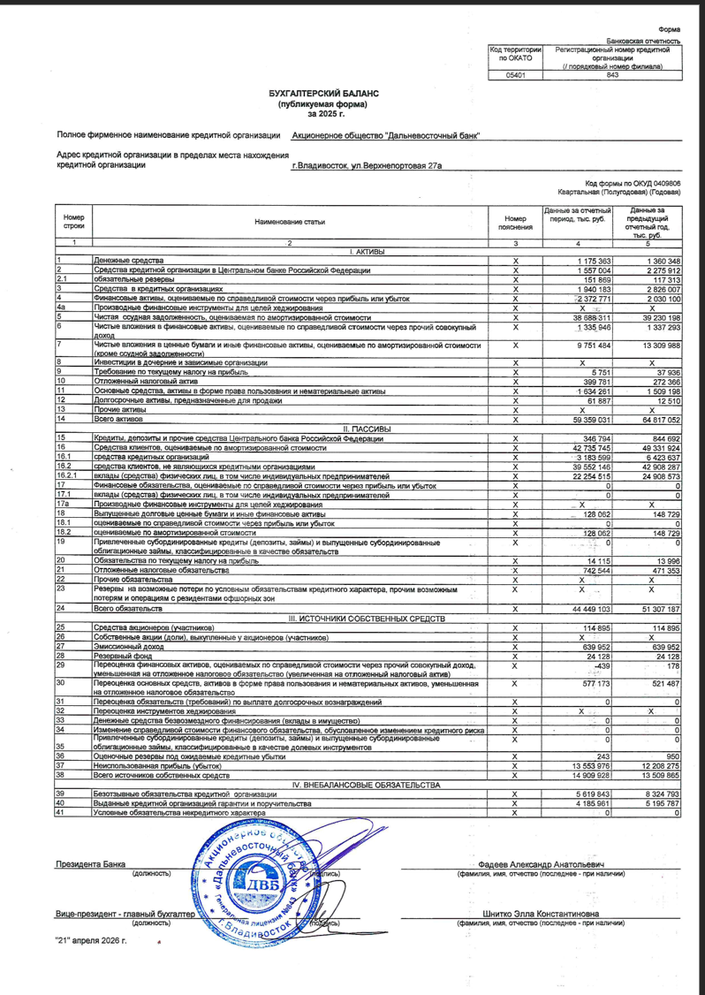
Рисунок А.1 – Бухгалтерский баланс АО «Дальневосточный банк»

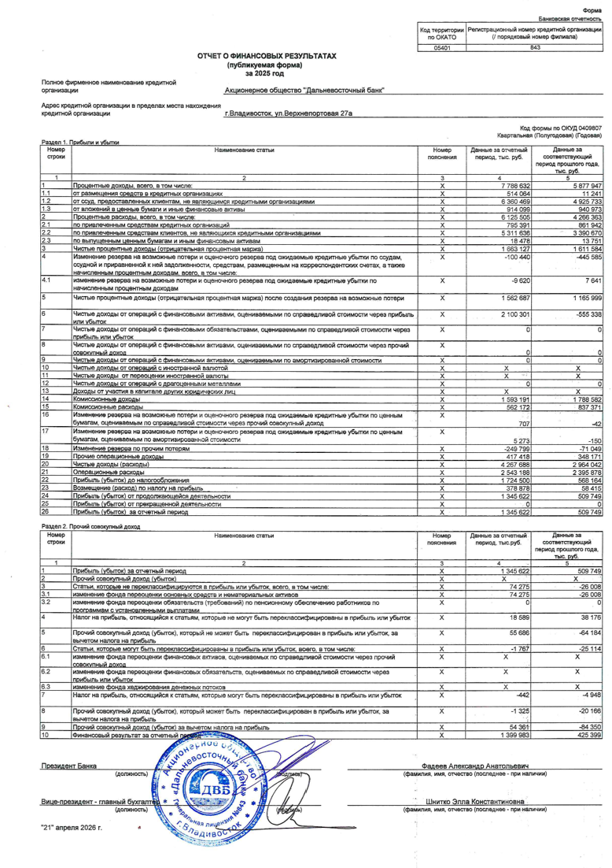 Рисунок А.2 – Отчет о финансовых результатах АО «Дальневосточный банк»

Приложение В
Обобщенная консолидированная финансовая отчетность АО «Дальневосточный банк» за 2024-2025гг.
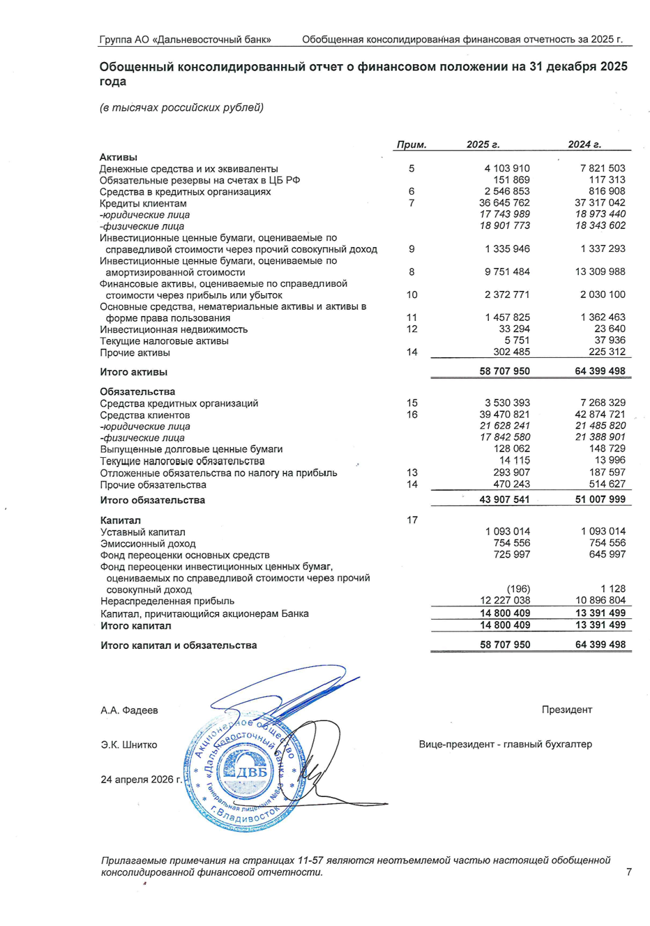
Рисунок В.1 – Обобщенный консолидированный отчет о финансовом положении АО «Дальневосточный банк»

